ПОВТОРНАЯ РАЗРАБОТКА РУДНЫХ МЕСТОРОЖДЕНИЙ

1.Общие сведения

Разработка минерального сырья традиционными методами сопровождается оставлением в недрах части полезного ископаемого. По данным исследований за последние годы потери полезных ископаемых при их добыче не только не снижаются, но по некоторым видам минерального сырья даже возрастают. Потери угля возросли до 26 %, а по отдельным угольным бассейнам до 30-40 %. Потери нефти по отдельным месторождениям составляют 60-70 %, а значительная часть попутного газа сжигается в факелах. При подземной разработке остается в недрах до 25 % балансовых запасов руд черных, цветных и редких металлов, до 60 % калийных солей на Урале и более 70 % в республике Белорусь. Одним из важнейших направлений повышения полноты и эффективности использования сырьевых ресурсов является повторная отработка ранее потерянных руд. Добыча полезных ископаемых, ранее потерянных (подработанных, обрушившихся, оставленных в предохранительных целиках) или оставленных в недрах в связи с нерентабельностью их первоначальной выемки на действующих или закрытых рудниках называется повторной разработкой. Предпосылки к повторной разработке разнообразны и в большинстве исходят из экономических соображений. Главной из причин является переоценка месторождения: изменение кондиционного содержания полезного ископаемого в руде; возможность комплексного использования полезных компонентов; переоценка потерянных при первичной отработке руд; устранение ранее мешавших факторов (отвод реки, осушение водоемов или массивов пород, в результате которых оставлены запасы). Кроме того, причинами повторной разработки может быть снижение стоимости технологии горных работ, разработка новых схем добычи и создание высокопроизводительной техники, необходимость обеспечения безопасных условий разработки на глубоких горизонтах эксплуатируемых месторождений. Известны следующие схемы повторной разработки месторождений :
схема 1 – разработка месторождения открытым способом, которое ранее эксплуатировалось карьером. Эта схема, несмотря на простоту в технологическом и геотехническом отношении, является малораспространенной;
схема 2 – повторные подземные работы (снижение нижнего предела кондиций на полезное ископаемое, выявление дополнительных запасов, а также запасов другого неразрабатываемого полезного ископаемого). В этой схеме, как и в первой, новые горные работы ведут как внутри контуров старого шахтного поля, так и вне его, но в зоне влияния старых разработок;
схема 3 – открытые работы на участке, ранее разрабатывавшемся подземным способом (последовательный переход от подземной разработки месторождения к открытой);
схема 4 – подземные работы на участке, ранее разрабатывавшемся открытым способом (последовательный переход от открытой к подземной разработке месторождения и при возврате к отработке месторождения подземным способом много лет назад разрабатываемого карьером). Повторная открытая разработка позволяет извлекать запасы руды, оставленные в недрах по технических причинам (тектонические нарушения, обводненность, пожары и т.п.) или экономическим соображениям (изменение бортового содержания металла в руде, изменение цены на металл, разработка более экономичных технологических схем переработки руды на заводах и т.п.). Кроме того, она увеличивает полноту выемки геологических запасов, снижает затраты на единицу добываемой продукции, сокращает объемы и сроки окупаемости капитальных затрат,
повышает безопасность труда.
Наряду с положительными сторонами открытая повторная разработка имеет ряд трудностей: обеспечение безопасности (разведка и погашение пустот, укрепление бортов карьера в зонах, нарушенных подземными работами и т.п.); отработка месторождений, склонных к самовозгоранию.
Повторная подземная разработка имеет ряд ограничений к числу которых следует отнести следующие: вероятностный характер распределения запасов потерянных руд; необходимость решения специальных вопросов безопасности в связи с наличием в выработанном пространстве непогашенных пустот; явления вторичного обводнения; необходимость дополнительных затрат на восстановление выработок вышележащих горизонтов, разрушенных горным давлением; организация доступа к рудному телу; прокладка необходимых коммуникаций; восстановление нормальных условий проветривания и т.д.
Положительными сторонами повторной подземной разработки являются: возможность использования действующих капитальных и подготовительных выработок, горнотехнических сооружений, обогатительных фабрик и вспомогательных цехов; невысокие по сравнению с первичной разработкой капитальные затраты и эксплуатационные расходы; применение высокопроизводительных систем разработки; дополнительное извлечение руды и расширение сырьевой базы; замедленное понижение горных
работ на большие глубины; продление срока службы шахт; возможность попутной добычи забалансовых руд и др.
Отрицательные стороны при повторной подземной разработке следующие: повышенное горное давление; повторные сдвижения и обрушения; необходимость усиленного крепления подготовительных и нарезных выработок и большие затраты на их поддержание; низкое извлечение полезного компонента; высокое разубоживание.

2. Классификация потерянных запасов руд для повторной разработки

Объектом повторной разработки являются в первую очередь потерянные полезные ископаемые. Единая классификация потерь твердых полезных ископаемых разработана М.И. Агошковым и Е.И. Панфиловым.
Источником запасов для повторной отработки рудных месторождений могут быть руды, оставленные в недрах и ранее не представлявшие ценности, как попутные компоненты; бедные руды или хвосты, использованные для закладки выработанного пространства; оруденелые обрушившиеся породы
висячего и лежачего боков месторождения; ранее некондиционные блоки, участки, отвалы бедных руд и хвосты обогатительных фабрик.
Для повторной разработки потерянных руд необходимо знать их общее количество в зоне обрушения с начала эксплуатации месторождения, содержание металла в разубоженных рудах, распределение потерянных руд в лежачем боку, так как эти руды наиболее доступны разработке как открытым, так и подземным способом.
Границы потерянной руды при повторной подземной разработке в Кривбассе устанавливают путем бурения разведочных глубоких скважин от границы уплотненной руды к разрыхленным породам, в которые нагнетают промывочную жидкость, и следят за ее расходом согласно специальной методике.

3. Способы обнаружения пустот и нарушенного массива

Ведение открытых и подземных горных работ на участках месторождения, ранее частично отработанных подземным способом, сопряжено с необходимостью уточнения фактических контуров подземных пустот и нарушенного массива, оставшихся в проектируемой для открытых работ зоне, а также контроля за сохранением их устойчивости в период осуществления работ.
Пустоты и нарушенный массив могут быть обнаружены по имеющимся на поверхности воронкам обрушения, по маркшейдерской документации и планам аэрофотосъемки, с помощью бурения разведочных скважин, геофизическими методами, методом биолокации а также расчетными методами по специально разработанным методикам. Рассмотрим каждый из вышеуказанных методов обнаружения пустот в отдельности. Обнаружение пустот и нарушенного массива по имеющимся на поверхности воронкам обрушения. При первоначальной выемке полезного ископаемого подземным способом образуется выработанное пространство и в окружающих породах нарушается первоначальное равновесие, приводящее их к деформациям. Под действием силы тяжести и горного давления окружающие породы и вышеуказанный горный массив начинают отслаиваться и обрушаться, перемещаясь в сторону выработанного пространства и заполняя его. Областью сдвижения является подработанная часть массива пород, которая деформируется и разрушается при нарушении ее естественного состояния. Контур области сдвижений определяется по точкам с оседанием 10 мм. Оконтуренная площадь на земной поверхности называется мульдой сдвижения. В ее пределах выделяют несколько зон по характеру и величинам деформаций на земной поверхности. В работе описывается порядок построения этих зон деформации в пределах мульды сдвижения. После нанесения этих зон на план поверхности устанавливается порядок повторной отработки оставшихся от первичной отработки рудных залежей.
Обнаружения пустот и нарушенного массива по маркшейдерской документации и планам аэрофотосъемки. При оценке состояния нарушенного массива пород по маркшейдерской документации на планах и разрезах отмечаются все подземные горные выработки, границы поверхностных зон обрушения и провалов, указываются особенности геологического строения массива пород на участках планируемой отработки. Разрезы рудных тел вкрест простирания и проекции рудных тел на вертикальную плоскость строятся на всю глубину отработки месторождения подземным способом. На поуступные планы карьера наносятся проекции подземных очистных и всех подготовительных выработок. Совмещенные планы и разрезы открытых и подземных горных работ постоянно корректируются и обновляются.
С целью установления линейных и угловых параметров сдвижения массива пород на участках отработки закладываются поверхностные наблюдательные станции, состоящие из профильных линий реперов вкрест простирания рудных тел через 30-50 м. Опорные реперы выносятся за пределы ожидаемой зоны сдвижения. Инструментальные наблюдения по профильным линиям
сводятся к определению высотных отметок и измерению расстояний между реперами. По результатам наблюдений строятся графики полных векторов и определяются параметры процесса сдвижения. Наряду с инструментальными наблюдениями ведутся систематические визуальные наблюдения за развитием проявления деформации в массиве. На основании результатов наблюдений строятся границы мульды сдвижения, зон обрушения, трещин и зон опасных сдвижений.
Образование мульды сдвижения указывает на то, что процесс продвигания элементарных точек массива пород в сторону выработанного пространства достиг земной поверхности. Массив пород, вовлекаемый в данный процесс, нарушается и происходит самообрушение пород. При недостаточно большой мощности налегающей толщи пород над пустотой процесс обрушения достигает земной поверхности с образованием провалов и воронок обрушения. Объемы мульды сдвижения при этом играют существенную роль в общей картине заполнения и погашения выработанного пространства.
Перед началом повторной разработки составляется баланс пустот на месторождении, который сводится к сопоставлению объемов выработанного пространства с объемами обрушенных горных пород, заполняющих образованные пустоты. Заполнение пустот происходит за счет разрыхления пород при обрушении. Кроме применения маркшейдерской документации пустоты и зоны деформации нарушенного массива могут быть установлены и пополнены методом аэрофотосъемки, с помощью которой
уточняются контуры нарушенного массива от первичной разработки рудных залежей.
Аэрофотосъемка определенного участка нарушенного массива земной поверхности может также осуществляться с применением геофизических приборов, установленных на борту летающего объекта.
Обнаружение пустот с помощью бурения разведочных скважин. Данный способ обнаружения пустот имеет наибольшую эффективность на современном уровне техники и технологии ведения горных работ. Для бурения контрольных скважин большой глубины (50-60 м) используются станки колонкового бурения. При бурении контрольных скважин оценивается состояние керна. Получение низкого выхода керна указывает на нарушенность массива. Выход скважины в пустоту устанавливается по моменту полной потери раствора и свободного опускания снаряда без вращения до встречи с навалом обрушенных пород или почвы выработки. Для бурения контрольных скважин меньшей глубины используются станки шарошечного бурения. Перед началом бурения скважин на планы и разрезы заранее подготовленной маркшейдерской документации наносятся контуры подземных выработок с указанием мест заложения скважин.
Размеры сети скважин принимаются в зависимости от конкретных параметров и формы подземных выработок. После уточнения местонахождения пустоты определяется мощность оставшейся налегающей толщи пород.
В тех случаях, когда контрольная скважина не достигла пустоты, для контроля возможного развития свода обрушения в скважину может устанавливаться глубинный репер с тарированными сопротивлениями, после чего скважина цементируется. При обрушении пород изменяются электрические параметры всей сети, что отмечается прибором. Глубинные реперы позволяют с достаточной точностью проследить приближение зоны обрушения к поверхности. Если мощность толщи налегающих пород меньше высоты зоны обрушения, то бурение контрольных скважин осуществляется из неопасной зоны или со специального предохранительного полка. Когда мощность налегающей толщи превышает высоту зоны обрушения, бурение производится без применения полка или из неопасной зоны.
Обнаружение пустот геофизическими методами. Из всех геофизических методов для оценки состояния подработанного массива и обнаружения пустот наибольшее практическое применение получили магнитометрический, гравиметрический и электрометрический методы. Магнитометрический метод можно применить для выявления пустот в осадочных слабомагнитных или практически немагнитных породах. В связи с явным несоответствием полученного практически аномального эффекта от пустоты в слабомагнитных породах с его величиной, вычисленной теоретически, трудно предположить аномальный эффект от пустот в породах магнитных и сильно магнитных. Поэтому вопрос о применении магнитометрии для обнаружения пустот в магнитных породах должен решаться конкретно в определенных условиях по результатам предварительных наблюдений. Помехами к применению магнитометрического метода для обнаружения пустот служат скопления магнитных минералов в породе, наличие металлических сооружений на поверхности, близость высоковольтной ЛЭП.
Гравиметрический метод для обнаружения пустот можно применять после предварительного подсчета ожидаемой аномалии от предполагаемой пустоты с учетом плотности пород, в которых эта пустота располагается.
Помехой к применению гравиметрии служит большая изрезанность рельефа непосредственно на площадке съемки. В карьере искажения рельефа обычно связаны с неровностью рабочей площадки уступа. Чтобы учесть рельеф метровых горок просыпанной породы, необходимо провести многочисленные вычисления. Опыт работ показывает, что площадку, предназначенную для съемки, проще и дешевле выровнять бульдозером. Борт карьера, если он находится ближе 8-9 м, также оказывает влияние на гравиметрические наблюдения. Для участков расположенных у самого откоса уступа, рекомендуется применять магнитометрию.

4. Вскрытие и подготовка шахтных полей при повторной разработке

В основу выбора способа вскрытия запасов руды положены тип месторождений и характер оставленных участков рудных тел.
Характерным примером способа вскрытия с помощью специальных выработок является рудник Крейтон (Канада).

Таблица 1 – Безопасная толщина потолочины в зависимости от
высоты камер на рудниках

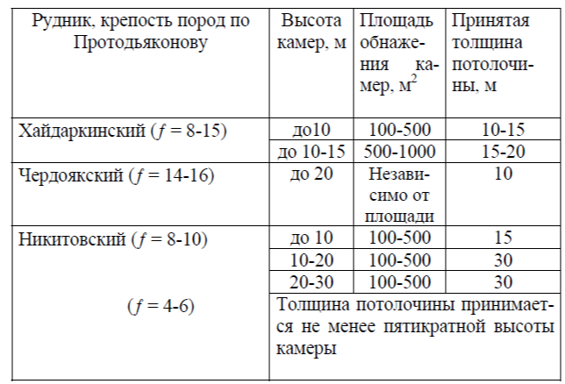

Преимущества: возможность извлечения более бедной по содержанию металла руды первичной разработки; повышение производительности предприятия (независимо от первичной производительности); снижение общей себестоимости добычи руды.
Недостатки: требуются значительные затраты на вскрытие и возведение комплекса подземных и поверхностных сооружений.
Этот способ вскрытия можно применять, если общая добыча будет рентабельной.
Примером способа вскрытия существующими выработками является Ачисайский и Садонский рудники.
Преимущество: не требуется капитальных затрат на вскрытие.
Таблица 2 – Распределение способов вскрытия запасов руды
для повторной разработки подземным способом

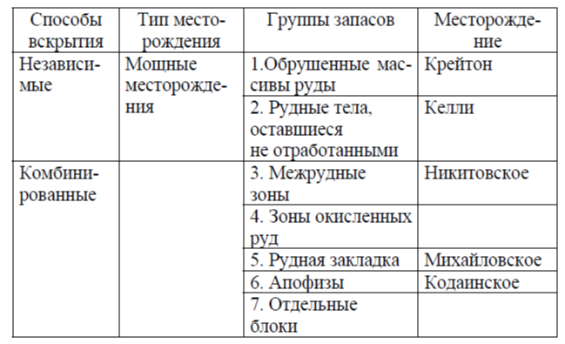

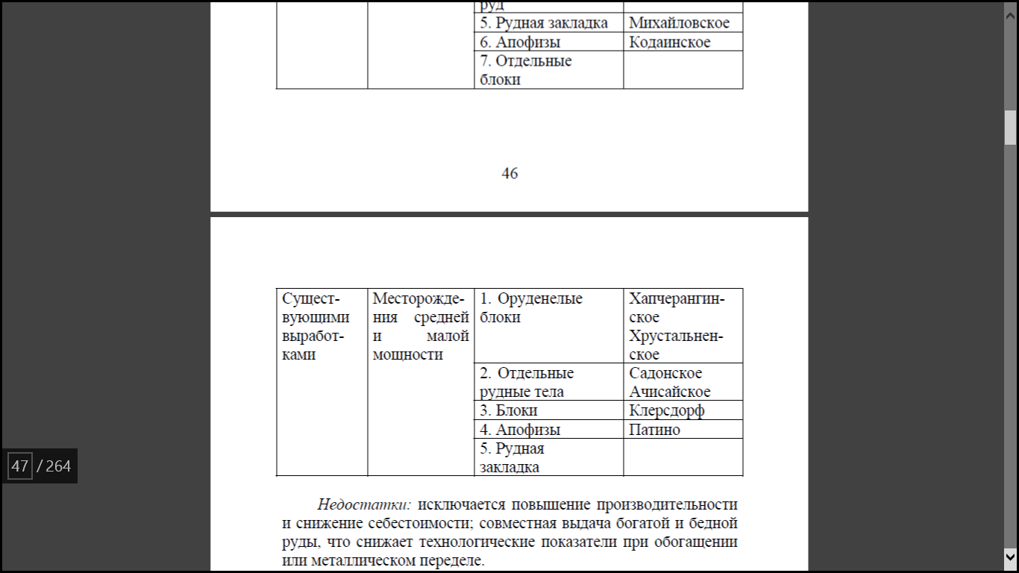

Недостатки: исключается повышение производительности и снижение себестоимости; совместная выдача богатой и бедной руды, что снижает технологические показатели при обогащении или металлическом переделе.
Этот способ может применяться, если запасы уже отработаны или совместная выемка богатых и бедных руд не влияет на технологические показатели обогащения. Комбинированный способ вскрытия применен на Никитовском месторождении. Характерные особенности этого способа вскрытия: существующие вскрывающие выработки (шахтные стволы) и новые для запасов повторной отработки (квершлаги, штреки); вскрывающие первичные – квершлаги и штреки и вновь пройденные стволы для выдачи руды.
Обслуживание основных технологических процессов горных работ при повторной разработке включает проведение строгого геолого-маркшейдерского контроля. На рудниках, ведущих повторную разработку в дополнение геологического и маркшейдерского отделов, должна быть организована служба сдвижения. Задачи данной службы определяются постановкой наблюдений за деформациями массива горных пород в контурах карьера и обеспечением безопасности добычных работ, особенно в зонах обрушений. Для эффективного внедрения безопасных технологий повторной отработки остаточных запасов подземных рудников научно-исследовательские работы должны быть направлены на получение полной и оперативной информации о напряженно деформированном состоянии и динамике процессов сдвижения обрушения подработанного массива.
С этой целью необходимо разработать критерии оценки устойчивости нарушенного массива и создать методики комплексных инструментальных наблюдений по контролю состояния массива с применением светодальномеров, высокоточных теодолитов и средств электрометрических измерений; проводить математическое моделирование напряженно-деформированного состояния массива.
Вскрытие и подготовка рудных тел в борту карьера.
Вскрытие рудных тел и залежей, расположенных в борту карьера, осуществляют штольневыми выработками с борта карьера на одном или нескольких горизонтах. Вскрывающие выработки в зависимости от проектных решений могут использоваться для подачи в район свежего воздуха, для транспортирования горной массы и вспомогательных материалов, могут служить исходящими вентиляционными путями. Подготовительными выработками являются откаточные орты, рудоспуски, восстающие и др. Вскрытие и подготовка руд, потерянных при подземной добыче. При отработке запасов потерянных руд применяются схемы многоэтажного вскрытия с концентрационным горизонтом. При этом используются ранее пройденные выработки для первичной отработки. По отношению к рудному телу подготовка может быть по рудному телу, полевая по лежачему боку и смешанная.
По отношению к откаточному горизонту при первичной разработке подготовка для повторной разработки может быть следующая: ниже горизонта; выработки выпуска на уровне горизонта; выше горизонта; с промежуточным горизонтом выпуска. Схемы подготовки применяются штрековые и ортовые. Предпочтение отдается ортовой схеме (более четкая организация транспорта, более эффективная вентиляция и т.д.). Подэтажи, как правило, нарезают между погашенными подэтажами. Выработки проходят, как правило, с помощью буровзрывных работ.
Классификация систем повторной разработки подземным способом. Особенностями повторной разработки являются: нарушенная целостность рудного массива и вмещающих пород (поэтому поддержание очистного пространства часто практически невозможно); повторная разработка следует за первичной и всегда отстает от нее в вертикальном направлении (первичная опережает повторную на 1-2 этажа). Системы повторной разработки должны отвечать обычным требованиям правил безопасности и технической эксплуатации. Повторная разработка обычно связана с ранее проведенными очистными выработками, что предопределяет выбор систем разработки с массовым обрушением руды. Эти системы обеспечивают самую высокую производительность блоков и горнорабочих, что дает возможность интенсивной выемки в условиях высокого горного давления (вследствие нарушенности горных пород); низкую себестоимость добычи.
К недостаткам относятся сравнительно высокое разубоживание и потери. Однако при правильной, технически грамотной организации выпуска руды можно устранить эти недостатки. Для повторной разработки применяют различные варианты этих систем. При системах с самообрушением высота этажа на рудниках страны составляет 38-156 м на зарубежных 52,5-210 м, в том числе обрушаемая 45-187 м. При пересечении старых работ предпочтительнее длинную сторону блоков ориентировать перпендикулярно очистным блокам первичной отработки.

5. Мероприятия по безопасному ведению работ при повторной разработке

Особенностями технологии ведения горных работ при повторной разработке являются: вывалы руды и породы большими глыбами; проведение подготовительных, нарезных и подсечных выработок, которое, как правило, сопряжено с пересечением старых работ, что требует специальных методов проходки и надежного крепления; наличие старых, незаполненных закладкой камер, связанное с возможностью обрушений; интенсивный выпуск руды и проведение взрывных работ, что приводит к значительному пылеобразованию и требует специальных мер по пылеподавлению; выпуск руды из дучек, который связан с возможностью повышенного травматизма, особенно при ликвидации зависаний; работы по поддержанию выработок требуют высокой квалификации рабочих и ИТР, так как эти работы проводятся в зоне обрушенного массива.
Ведение повторной разработки в бортах и под дном отработанного карьера. Для безопасного ведения работ необходимо выполнить следующие мероприятия: изучить состояние и свойства подработанного (нарушенного) массива с целью проведения в нем выработок; изучить гидрогеологические условия массива и выработанного пространства (чаши) для повторной отработки; определить размеры опорных, барьерных целиков при проведении подземных выработок под дном и в бортах карьера; дать оценку устойчивых обнажений в подземных горных выработках; установить наиболее рациональный порядок ведения подземных работ. Ведение повторной подземной разработки в залежах одновременно с первичной подземной отработкой. До начала повторной подземной отработки необходимо осуществить следующие организационно-технические мероприятия: анализ состояния выработок, их восстановление и перекрепление; установление степени нарушенности массива и проектирование дополнительных выработок; обеспечение безопасности горных работ. Мероприятия по безопасному ведению работ включают: изучение воздействия ранее отработанных участков (зон их влияния) на напряженно-деформированное состояние пород при повторной разработке; изучение характера вторичного сдвижения массива подработанных горных пород; оценку устойчивости и несущей способности опорных целиков и потолочин камер первичной разработки; изучение устойчивости обнажений массивов подработанных ранее пород или массивов закладки; определение несущей способности целиков или массива закладки; установление скоплений воды или глинистой пульпы в воронках обрушений и выполнение по предотвращению прорывов разжиженных глинистых масс в подземные горные выработки.
На основе опыта повторной разработки погашенных этажей железорудных залежей шахты «Гигант-Глубокая», «Саксагань» рудоуправления им. Дзержинского, шахты «Центральная» ИнГОКа, рудоуправления им. Кирова рекомендуется:
- повторную разработку вести на один-два этажа выше первичной и по истечении не менее четырех лет после окончания первичной разработки данного участка;
- для определения безопасной зоны проводят линию сдвижения руды и пород от границы подсечки панели лежачего бока рабочего горизонта первичной разработки под углом 730. От построенной линии оставляют в сторону лежачего бока предохранительную берму шириной 10 м и проводят границу безопасности, за чертой которой в лежачем боку осуществляется повторная разработка;
- в период проходки горных выработок, перед началом очистных работ и для обнаружения пустот рекомендуется бурить опережающие (разведочные) скважины.

